Site e- commerce : 1er rapport
« Merise »

Définition
- MERISE est une méthode de conception, de développement et de réalisation de projets informatiques. Le but de cette méthode est d'arriver à concevoir un système d'information. La méthode MERISE est basée sur la séparation des données et des traitements à effectuer en plusieurs modèles conceptuels et physiques.
- Le modèle conceptuel des données (MCD) a pour but d'écrire de façon formelle les données qui seront utilisées par le système d'information. Il s'agit donc d'une représentation des données, facilement compréhensible, permettant de décrire le système d'information à l'aide d'entités.
- Le modèle logique des données (MLD) consiste à décrire la structure de données utilisée sans faire référence à un langage de programmation. Il s'agit donc de préciser le type de données utilisées lors des traitements. Ainsi, le modèle logique est dépendant du type de base de données utilisé.

Les captures d’écran du MLD et MCD
(logiciel utilisé : PowerDesigner)
Modèle conceptuel de donnée :

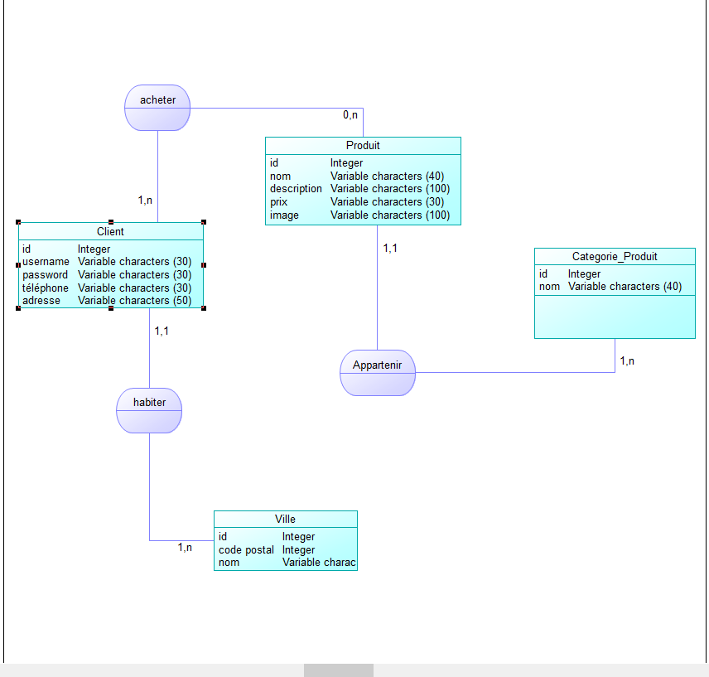
Modèle logique de donnée :
